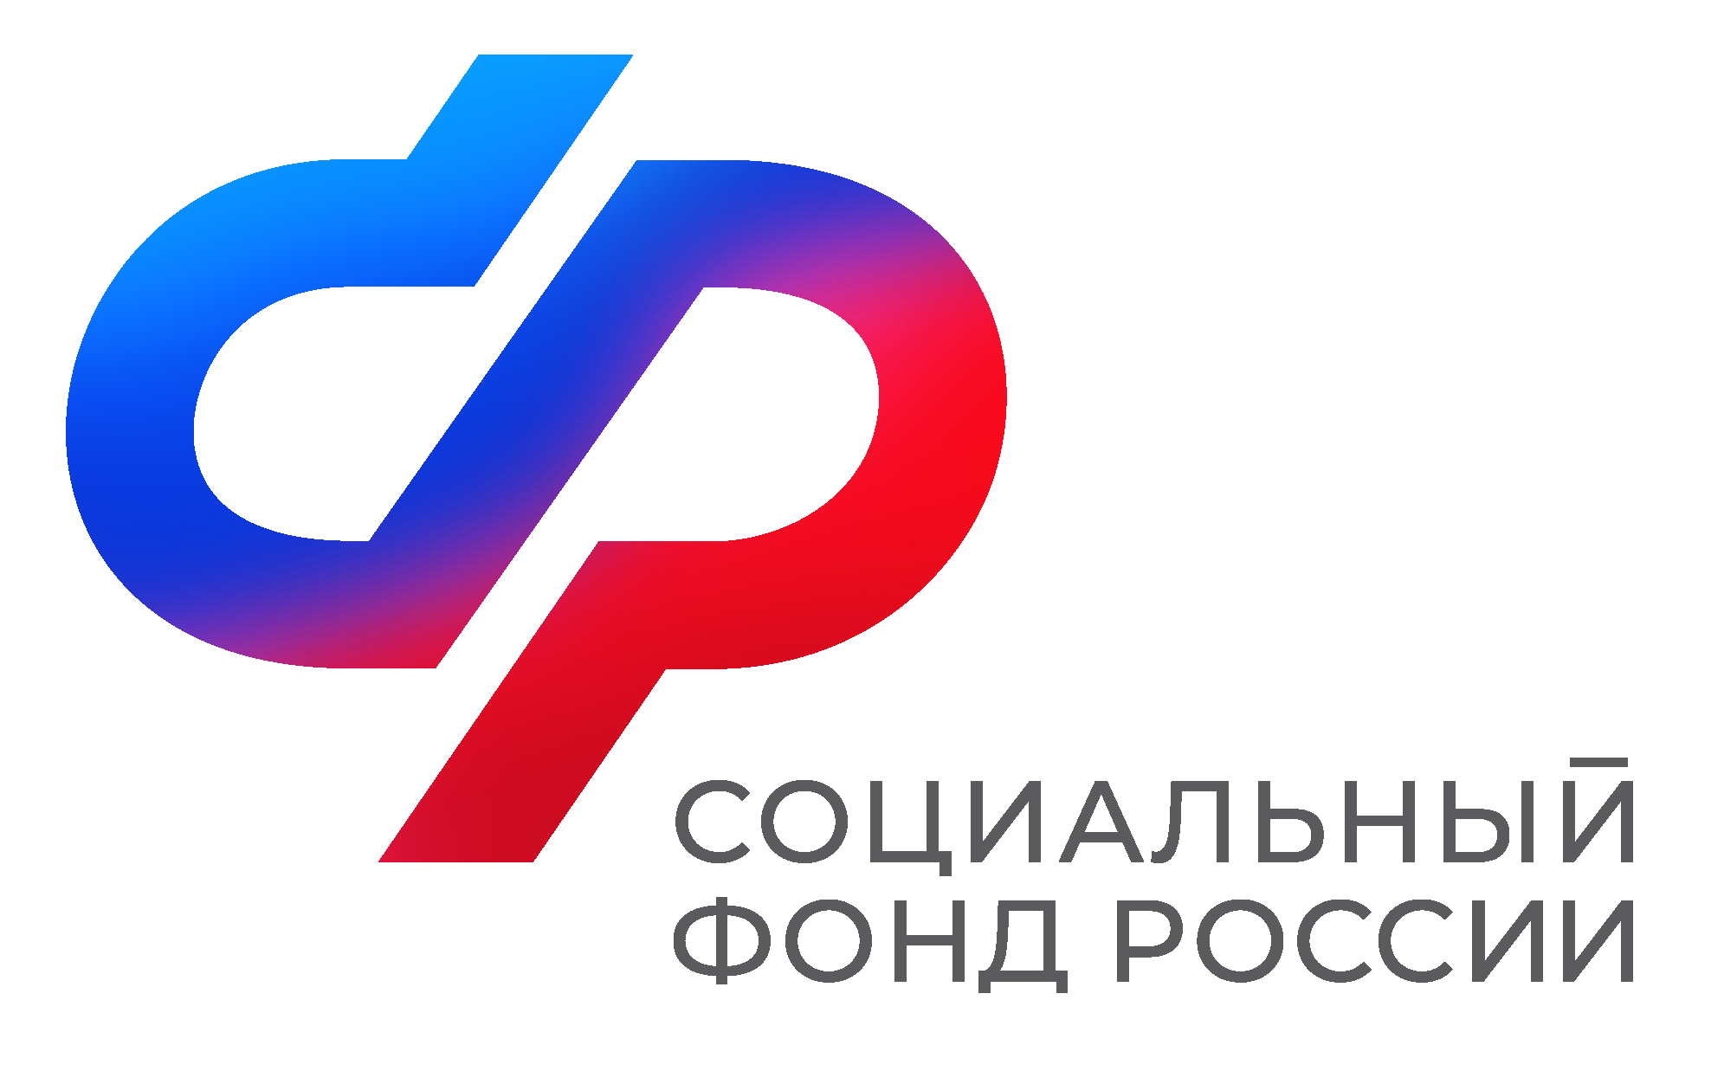  Отделение  Социального фонда России  по Иркутской области | ПРЕСС-СЛУЖБА  ОТДЕЛЕНИЯ СФР ПО ИРКУТСКОЙ ОБЛАСТИ  Телефон: 268-418  vk.com/sfr.irkutsk  ok.ru/sfr.irkutsk  t.me/sfr_irkutsk

ПРЕСС-РЕЛИЗ
Отделение СФР по Иркутской области в 2024 году назначило
единое пособие родителям 149 820 детей
За 6 месяцев 2024 года Отделение Социального фонда России по Иркутской области назначило единое пособие родителям 149 820 детей. На обеспечение этих целей направлено 14,8 миллиарда рублей.
Пособие назначают семьям, доходы которых ниже регионального прожиточного минимума на человека. В Иркутской области в 2024 году эти суммы составляют 15 315 рублей для южных территорий и 19 918 рублей — для северных. При назначении выплаты региональное Отделение СФР проводит комплексную оценку доходов и имущества семьи, а также учитывает занятость родителей или объективные причины ее отсутствия.
В текущем году в южных районах региона размеры пособия на детей составляют от 7428 до 14 856 рублей в месяц. Размеры пособия на детей в северных районах области составляют от 9 660,5 до 19 321 рубля в месяц.
Отметим, с 1 июня текущего года изменился учет алиментов при назначении пособия. Если при разводе алименты установлены судом, то они будут учитываться по объему фактически поступивших средств. Эти данные заявитель может указать самостоятельно, если исполнительное производство по решению суда не возбуждено.
«Если же родители договорились об алиментах устно либо по нотариальному соглашению, то при расчете среднедушевого дохода будет учитываться сумма, указанная в заявлении, но не меньше предусмотренных Семейным кодексом минимальных гарантий, применяемых к минимальному размеру оплаты труда. Это четверть МРОТ (4 810,5 руб.) на одного ребенка, треть МРОТ (6 414 руб.) — на двоих детей и половина МРОТ (9 621 руб.) — на трех и более детей», – рассказал управляющий Отделением СФР по Иркутской области Алексей Макаров.
Кроме того, с 1 июня больше не учитываются доходы от трудовой деятельности подростков до 18 лет, полученных в период обучения в образовательных организациях по очной форме, в случае если они обучается более 6 месяцев. Исключение составляют доходы подростка, имеющего статус самозанятого.
Для оформления единого пособия дети и родители должны быть гражданами РФ и проживать на территории России. Получателем может быть как мама, так и папа, но только один из родителей. Оба родителя на одного ребенка получать пособие не могут.
Напомним, что у родителя, для которого единственный источник заработка — это деятельность в статусе самозанятого, право на единое пособие возникнет при годовом доходе от двух минимальных размеров оплаты труда (в 2024 году эта сумма составляет 38 484 рубля).
Подробнее о том, как оценивается нуждаемость семьи, что входит и не входит в доходы, можно посмотреть на сайте (https://sfr.gov.ru/grazhdanam/edinoe_posobie/ocenka/) Социального фонда России.
Если у вас остались вопросы, вы всегда можете обратиться в контакт-центр Отделения Социального фонда по Иркутской области: 8 (800) 100-00-01 (звонок бесплатный).

